智利共和國基本資訊
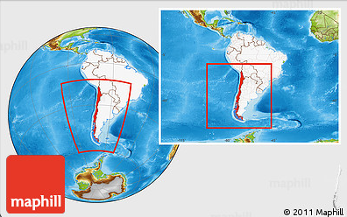
首都 |  | 聖地牙哥
土地面積 |  | 75萬6,102平方公里
國慶日 |  | 9月18日
人口 |  | 1,793萬人 (2018/07)
與台灣時差 |  | -11 小時
語言 |  | 西班牙文
宗教 |  | 天主教，新教徒
通訊 |  | 國碼+56
幣別 |  | 智利披索(Peso)，1美元兌換約667.56披索 (2019/03)
國內生產毛額/  人均國內生產毛額 |  | 2,771億美元 (2017) / 15,086美元 (2017)
失業率 |  | 6.4% (2017)
經濟成長率 |  | 4% (2018估計)
通貨膨脹率 |  | 2.6% (2018)
貿易 |  | - 貿易總額：1,495億美元  - 進口額：741億美元  - 出口額：754億美元  - 與我貿易總額：16.29億美元(第34位貿易夥伴國家)  - 我國出口值：2.47億美元  - 我國進口值：13.82億美元  (2018)

